格琳電子有限公司 |  |  |  |  |  | 文件發行管制
研磨拋光機操作﹑保養﹑工作說明書
文件編號 |  | WI020 | 版 本 |  | 第01版
發行日期 |  | 2025/11/18 | 頁 次 |  | 1/2
執行日期 |  | 2025/11/18 | 修訂日期 |  | 2025/11/18
- 內容:
  - 1操作
- 2保養
1.3無需校正
2. 適用范圍: 本公司品保課檢測中心的工作.
3. 設備型號:TNP-200FR
4. 操作:
4.1 將噴水管放入防濺蓋中間, 噴水管水量調整到小流量,如連續滴水狀態.
4.2 啟動電源調整到適當轉速.
4.3 將產品研磨面朝下,輕壓於砂紙上進行研磨.約5~10秒後旋轉產品90度繼續研磨,如此重複數次後觀察產品是否已除去前一加工過程所留下的痕跡.
4.4 若已除去前一加工過程所留下的痕跡,關閉水及電源, 取下防濺蓋及0型環,更換高號數的砂紙繼續研磨至#1200止.(一般均使用#600-#800-#1000-#1200)
4.5 取下防濺蓋,將拋光絨布的背膠撕下平貼於拋光盤面上,放回防濺蓋
4.6 取適量氧化鋁粉液倒入滴水瓶中,並加水(約為1份粉+10份水);若用鑽石粉拋光,冷卻液則為酒精.或潤滑液.使用何種拋光液,須視樣品材質而定.啟動電源,開水濕潤絨布即關水.
4.7 噴灑適量氧化鋁粉液於絨布上,將產品研磨面朝下輕壓於絨布上進行拋光.
4.8 約5~10秒後旋轉產品90度繼續拋光,此過程中須不斷適量加入氧化鋁粉液,待產品面呈鏡面狀態再開水沖洗產品及拋光絨布.
4.9關閉水及電源,立即吹洪乾試片.
5. 保養
5.1機台保養時,須先關閉電源,以免發生危險.
5.2每日工作完畢,須將機台擦拭乾淨,並清理盤面.
核  准 |  |  | 審  核 |  |  | 制  作 | 郭慶芳
格琳電子有限公司 |  |  |  |  |  | 文件發行管制
研磨拋光機操作﹑保養工作說明書
文件編號 |  | WI020 | 版 本 |  | 第01版
發行日期 |  | 2025/11/18 | 頁 次 |  | 2/2
執行日期 |  | 2025/11/18 | 修訂日期 |  | 2025/11/18
5.3研磨殘渣或氧化铝粉須以清水沖洗乾淨,避免氧化铝粉沉澱阻塞排水.
5.4機台不得用腐蝕性液體擦拭.
5.5機台上面不可堆放危險物品或重物.
附圖:
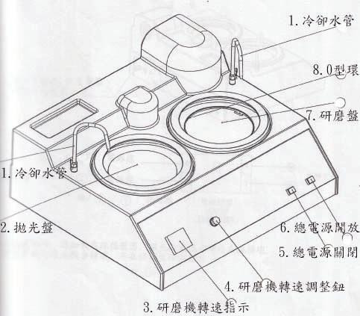

核  准 |  | 審  核 |  | 制  作 | 郭慶芳

